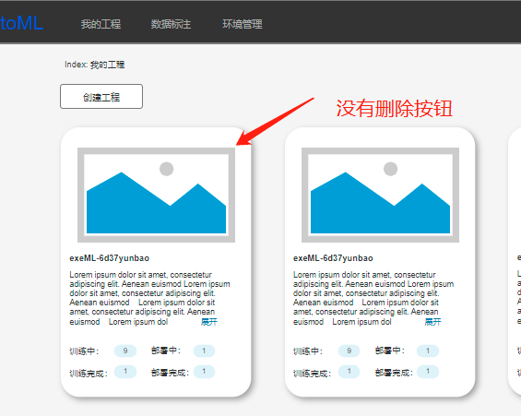

建议详情按钮不用加了，点击这一项就是在右方进行详情展示（和模型部署保持一致）

